

Inserir Quadra
O objetivo desta funcionalidade é inserir uma nova quadra. A opção pode ser acessada via Menu de Sistema, no caminho: GSAN > Cadastro > Localização > Quadra > Inserir Quadra.
Feito isso, o sistema acessa a tela abaixo. Clique AQUI para ver a tela correspondente da MANAM, com seus campos de preenchimento específicos.

Observação
Informamos que os dados exibidos nas telas e nos relatórios a seguir são fictícios e não retratam informações de clientes.
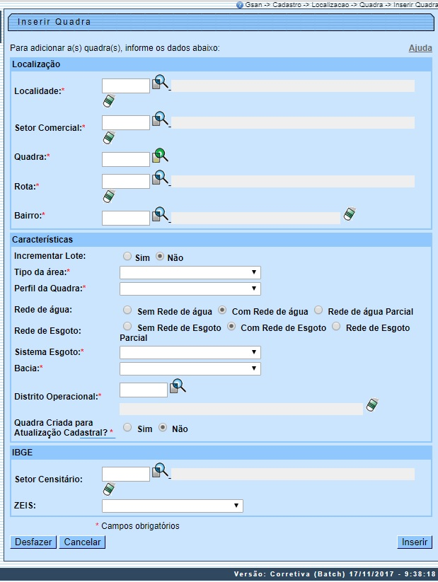
Acima, informe os dados necessários para efetuar a inclusão da quadra e clique no botão . Para detalhes sobre o preenchimento dos campos clique AQUI.
Após informar os campos, o sistema executa algumas validações:
- Verificar existência de dados:
  - Caso não exista a tabela na base de dados, o sistema exibe a mensagem: Tabela «nome da tabela» inexistente e cancela a operação.
  - Caso a tabela esteja sem dados, o sistema exibe a mensagem: Tabela «nome da tabela» sem dados para seleção e cancela a operação.
- Verificar existência da localidade:
  - Caso o código da localidade não exista na tabela LOCALIDADE, o sistema exibe a mensagem: Localidade inexistente.
- Verificar existência do setor comercial:
  - Caso o código do setor comercial não exista no sistema, é exibida a mensagem: Setor Comercial inexistente.
- Verificar existência do município:
  - Caso o código do município não exista na tabela MUNICIPIO, o sistema exibe a mensagem: Município inexistente.
- Verificar existência do bairro:
  - Caso o código do bairro não exista para o município na tabela BAIRRO, o sistema exibe a mensagem: Bairro inexistente para o Município informado.
- Verificar existência do distrito operacional:
  - Caso o código do distrito operacional não exista no sistema, é exibida a mensagem: Distrito Operacional inexistente.
- Verificar existência do setor censitário:
  - Caso o código do setor censitário não exista no sistema, é exibida a mensagem: Setor Censitário inexistente.
- Verificar existência da rota:
  - Caso o número da rota não exista na tabela ROTA, o sistema exibe a mensagem: Rota inexistente.
- Verificar preenchimento dos campos:
  - Caso o usuário não informe ou selecione o conteúdo de algum campo necessário à inclusão da quadra, o sistema exibe a mensagem: Informe «nome do campo que não foi preenchido ou selecionado».
- Verificar existência da quadra:
  - Caso o número da quadra para o setor comercial já exista na tabela QUADRA, o sistema exibe a mensagem: Quadra para este setor comercial já existe no cadastro.
- Verificar setor comercial:
  - Caso o setor comercial da quadra não seja o mesmo da rota, o sistema exibe a mensagem: A quadra e a rota devem pertencer ao mesmo setor comercial.
- Verificar rota alternativa:
  - Caso a rota tenha indicador de rota alternativa, o sistema exibe a mensagem: A rota informada é uma rota alternativa, não pode ser associada a uma quadra.
- Verificar setor alternativo:
  - Caso o setor informado seja alternativo, o sistema exibe a mensagem: O setor comercial informado é um setor alternativo, não pode ser informado para a quadra.
- Verificar sucesso da operação:
  - Caso o código de retorno da operação efetuada no banco de dados seja diferente de zero, é exibida a mensagem conforme o código de retorno; caso contrário, é exibida a mensagem: “«descrição da função» efetuada com sucesso”.

Inserir Quadra - Manam
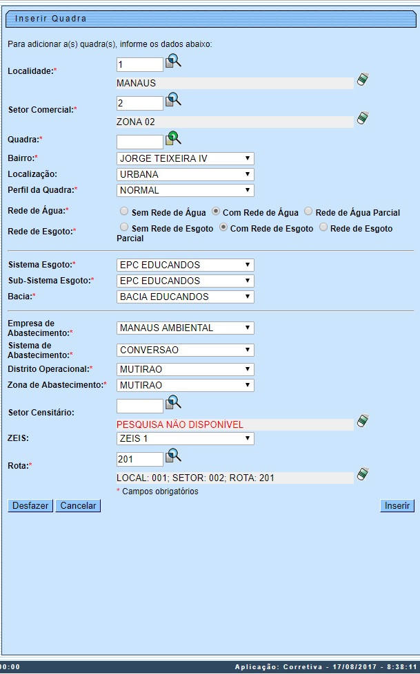
Agora, informe os dados necessários para efetuar a inclusão da quadra e clique no botão . Para detalhes sobre o preenchimento dos campos clique AQUI.

Tela de Sucesso
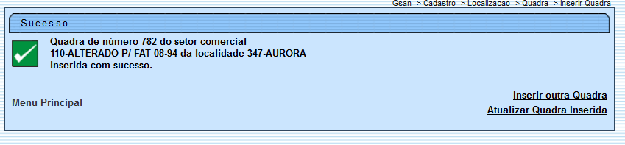

Preenchimento dos Campos
Campo | Orientações para Preenchimento
Localidade | Campo obrigatório. Informe o código da localidade, com no máximo 3 (três) dígitos, ou clique no botão , link Pesquisar Localidade, para selecionar a localidade desejada. O nome será exibido no campo ao lado. Para apagar o conteúdo do campo, clique no botão ao lado do campo em exibição.
Setor Comercial | Campo obrigatório. Informe o código do setor comercial, com no máximo 3 (três) dígitos, ou clique no botão , link Pesquisar Setor Comercial, para selecionar o setor desejado. O nome será exibido no campo ao lado. Para apagar o conteúdo do campo, clique no botão ao lado do campo em exibição.  Regra associada: campo define a lista de rotas e quadras que serão selecionadas, limitando-as ao setor comercial informado.
Quadra | Campo obrigatório. Informe o código da quadra, com no máximo 3 (três) dígitos, ou clique no botão para selecionar a localidade desejada. Feito isso, o sistema exibe uma lista contendo o código de todas as quadras contidas nas rotas selecionadas.  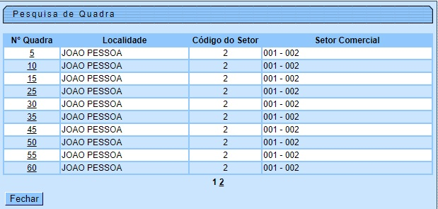.
Rota | Campo obrigatório. Informe o código da rota, com no máximo 4 (quatro) dígitos, ou clique no botão para selecionar a rota desejada. O nome será exibido no campo ao lado.  Regra associada: O sistema seleciona as rotas do setor comercial que não tenha indicador de rota alternativa. Para apagar o conteúdo do campo, clique no botão ao lado do campo em exibição.
Bairro | Campo obrigatório. Informe o código do bairro, com no máximo 3 (três) dígitos, ou clique no botão , link Pesquisar Bairro, para selecionar o bairro desejado. O nome será exibido no campo ao lado.  Caso o indicador de Uso Relacionamento Quadra & Bairro seja SIM, o cadastramento do bairro será obrigatório. Para apagar o conteúdo do campo, clique no botão ao lado do campo em exibição.
Características:
Incrementar Lote | Informe o Indicador de incremento do Lote, selecionando Sim ou Não. O sistema marca como padrão a opção Não.
Tipo da Área | Selecione uma das opções disponibilizadas pelo sistema.
Perfil da Quadra | Campo obrigatório. Selecione uma das opções disponibilizadas pelo sistema.
Rede de Água | Indicador de Rede de Água (Caso a empresa não utilize o conceito de face da quadra (SISTEMA PARAMETROS), seleciona a opção, entre: 1 - Sem rede de água; 2 - Com rede de água; ou 3 - Rede de água parcial (obrigatório).  Caso contrário, este campo não ficará disponível.
Rede de Esgoto | Indicador de Rede de Esgoto (Caso a empresa não utilize o conceito de face da quadra (SISTEMA PARAMETROS), selecione entre: 1 - Sem rede de esgoto; 2 - Com rede de esgoto; ou 3 - Rede de esgoto parcial (obrigatório). Caso contrário, este campo não ficará disponível.
Sistema de Esgoto | Campo obrigatório. Selecione uma das opções disponibilizadas pelo sistema.
Bacia | Campo obrigatório. Selecione uma das opções disponibilizadas pelo sistema.
Subsistema | Campo obrigatório. Selecione uma das opções disponibilizadas pelo sistema.  Regra associada: Caso a empresa não utilize o conceito de face da quadra (SISTEMA PARÂMETROS), este campo ficará disponível para o usuário como opcional. Caso o Indicador de Rede de esgoto esteja marcado como Sem rede de esgoto. É obrigatório, caso o Indicador de Rede de esgoto esteja marcado como Com rede de esgoto ou Rede de esgoto parcial; caso contrário; este campo não ficará disponível.
Distrito Operacional | Campo obrigatório. Informe o código do distrito operacional, com no máximo 3 (três) dígitos, ou clique no botão , link Pesquisar Distrito Operacional, para selecionar o distrito desejado. O nome será exibido no campo ao lado.  Regra associada: Caso a empresa não utilize o conceito de face da quadra (SISTEMA PARAMETROS), este campo ficará disponível para o usuário como opcional caso o Indicador de Rede de água esteja marcado como Sem rede de água. Caso o Indicador de Rede de água esteja marcado como Com rede de água ou Rede de água parcial, este campo ficará disponível para o usuário como obrigatório. Caso contrário, este campo não ficará disponível. Para apagar o conteúdo do campo, clique no botão ao lado do campo em exibição.
Quadra Criada para Atualização Cadastral? | Campo obrigatório. Caso a quadra tenha sido criada para atualização cadastral, informe Sim; caso contrário, informe Não.
IBGE:
Setor Censitário | Informe o código do setor censitário, com no máximo 3 (três) dígitos, ou clique no botão , link Pesquisar Setor Censitário, para selecionar o setor desejado. O nome será exibido no campo ao lado. Para apagar o conteúdo do campo, clique no botão ao lado do campo em exibição.
ZEIS | Selecione uma das opções disponibilizadas pelo sistema, indicando se a localidade é uma Zona Especial de Interesse Social (ZEIS): áreas demarcadas no território de uma cidade, para assentamentos habitacionais de população de baixa renda e que devem estar previstas no Plano Diretor e demarcadas na Lei de Zoneamento.

Preenchimento dos Campos - Manam
Campo | Orientações para Preenchimento
Localidade | Campo obrigatório - Informe o código da localidade, com no máximo 3 (três) dígitos, ou clique no botão , link Pesquisar Localidade, para selecionar a localidade desejada. O nome será exibido no campo ao lado.  Para apagar o conteúdo do campo, clique no botão ao lado do campo em exibição.
Setor Comercial | Campo obrigatório - Informe o código do setor comercial, com no máximo 3 (três) dígitos, ou clique no botão , link Pesquisar Setor Comercial, para selecionar o setor desejado. O nome será exibido no campo ao lado.  Para apagar o conteúdo do campo, clique no botão ao lado do campo em exibição.
Quadra | Campo obrigatório - Informe o código da quadra, com no máximo 3 (três) dígitos, ou clique no botão para selecionar a localidade desejada.
Bairro | Campo obrigatório - Selecione o bairro, da lista disponibilizada pelo sistema..
Localização | Selecione a localização da quadra, entre Urbana e Rural.
Perfil da Quadra | Selecione o perfil da quadra, da lista disponibilizada pelo sistema.
Tipo da Área | Selecione uma das opções disponibilizadas pelo sistema.
Perfil da Quadra | Campo obrigatório - Selecione uma das opções disponibilizadas pelo sistema.
Rede de Água | Indicador de Rede de Água (Caso a empresa não utilize o conceito de face da quadra (SISTEMA PARAMETROS), seleciona a opção, entre:  1 - Sem rede de água;  2 - Com rede de água; ou  3 - Rede de água parcial (obrigatório).  Caso contrário, este campo não ficará disponível.
Rede de Esgoto | Indicador de Rede de Esgoto (Caso a empresa não utilize o conceito de face da quadra (SISTEMA PARAMETROS), selecione entre:  1 - Sem rede de esgoto;  2 - Com rede de esgoto; ou  3 - Rede de esgoto parcial (obrigatório).  Caso contrário, este campo não ficará disponível.
Sistema de Esgoto | Campo obrigatório - Selecione uma das opções disponibilizadas pelo sistema.
Bacia | Campo obrigatório - Selecione uma das opções disponibilizadas pelo sistema.
Sub-Sistema Esgoto | Campo obrigatório - Selecione uma das opções disponibilizadas pelo sistema.  Caso a empresa não utilize o conceito de face da quadra (SISTEMA PARÂMETROS), este campo ficará disponível para o usuário como opcional.  Caso o Indicador de Rede de esgoto esteja marcado como Sem rede de esgoto.  É obrigatório, caso o Indicador de Rede de esgoto esteja marcado como Com rede de esgoto ou Rede de esgoto parcial; caso contrário; este campo não ficará disponível.
Empresa de Abastecimento | Campo obrigatório - Selecione uma das opções disponibilizadas pelo sistema, entre Rio Negro ou Manaus Ambiental.
Sistema de Abastecimento | Campo obrigatório - Selecione uma das opções disponibilizadas pelo sistema.
Distrito Operacional | Campo obrigatório - Selecione o distrito operacional, da lista disponibilizada pela empresa.
Zona de Abastecimento | Campo obrigatório - Selecione a zona de abastecimento, da lista disponibilizada pelo sistema.
Setor Censitário | Informe o código do setor cencitário, com no máximo 3 (três) dígitos, ou clique no botão , link Pesquisar Setor Censitário, para selecionar o setor desejado. O nome será exibido no campo ao lado.  Para apagar o conteúdo do campo, clique no botão ao lado do campo em exibição.
ZEIS | Selecione uma das opções disponibilizadas pelo sistema, indicando se a localidade é uma Zona Especial de Interesse Social (ZEIS): áreas demarcadas no território de uma cidade, para assentamentos habitacionais de população de baixa renda e que devem estar previstas no Plano Diretor e demarcadas na Lei de Zoneamento.
Rota | Campo obrigatório - Informe o código da rota, com no máximo 4 (quatro) dígitos, ou clique no botão para selecionar a rota desejada. O nome será exibido no campo ao lado.  O sistema seleciona as rotas do setor comercial que não tenha indicador de rota alternativa.  Para apagar o conteúdo do campo, clique no botão ao lado do campo em exibição.

Funcionalidade dos Botões
Botão | Descrição da Funcionalidade
 | Ao clicar neste botão, o sistema permite consultar um dado na base de dados.
 | Ao clicar neste botão, o sistema apaga o conteúdo do campo em exibição.
 | Ao clicar neste botão, o sistema desfaz o último procedimento realizado.
 | Ao clicar neste botão, o sistema cancela a operação e retorna à tela principal.
 | Ao clicar neste botão, o sistema comanda a inserção dos dados na base de dados.

Referências
Inserir Quadra

Termos Principais
Cadastro
Clique aqui para retornar ao Menu Principal do GSAN.

